淡江時報 第 774 期
淡江大學99學年度延攬師資公告
公告
淡江大學99學年度延攬師資公告
2011/06/14

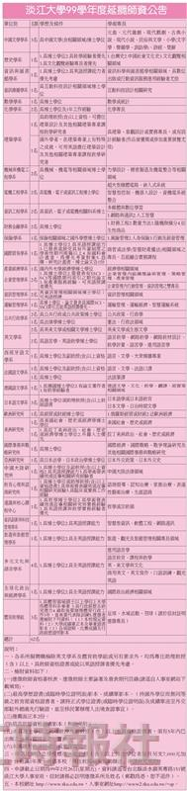
淡江大學99學年度延攬師資公告

